

Žňové zpravodajství AK ČR 2010 č. 6 k 30.8. 2010

Obiloviny

K 30.8. 2010 bylo sklizeno 83 % ploch obilovin. Přes nepřízeň počasí došlo minulý týden k značnému posunu ve sklizni. K 23.8. bylo sklizeno pouze 67 %.
Při čtyřech pětinách ploch je tedy sklizeno necelých 5,5 mil.t. obilovin při průměrném výnosu 49 t/ha. S ohledem na vysoké sklizňové ztráty a přesun sklizně do oblastí s horšími výrobními podmínkami lze očekávat další přírůstek sklizně maximálně 1 mil. t., spíše ještě nižší.

Žně 2010 - postup sklizně
Celá ČR
Stav ke dni: 23. 8. 2010 | Pšenice ozimá | Pšenice jarní | Ječmen ozimý | Ječmen jarní | Žito | Oves | Tritikale | Obiloviny celkem | Řepka
Celkově ke sklizni (ha) | 785 491 | 48 086 | 110 207 | 278 718 | 30 249 | 52 278 | 45 871 | 1 350 900 | 368 824
Sklizeno ke dni aktualizace (ha) | 654 392 | 30 020 | 110 784 | 243 112 | 23 365 | 25 585 | 29 740 | 1 116 998 | 365 266
Podíl sklizených ploch (%) | 83 | 62 | 100 | 87 | 77 | 49 | 65 | 83 | 99
Celkově sklizeno (t) | 3 468 277 | 129 086 | 509 606 | 1 021 071 | 100 470 | 81 872 | 127 883 | 5 473 292 | 1 059 271
Průměrný výnos (t/ha) | 5,3 | 4,3 | 4,6 | 4,2 | 4,3 | 3,2 | 4,3 | 4,9 | 2,9

Poznámka: Obiloviny celkem nezahrnují kukuřici a ostatní obiloviny Zdroj: Sekce agentur pro zemědělství a venkov Mze

Řepka

Informace Svazu pěstitelů a zpracovatelů olejnin, členské organizace AK ČR.

30.8.2010 | posečené | odhad výnosu | ceny (aktuální)
 | % | t/ha | Kč/t
Stř. Č | 100 | 2,72 | 8 300 - 8 900
JČ | 100 | 2,89 | 8500 - 9000
ZČ | 99,5 | 3,20 | 8 600 - 9 300
SZČ | 99,5 | 2,85 | 8500
Sev.Č | 99,5 | 2,85 | 8 600 - 8 800
VČ | 100 | 2,90 | 8 400-8 600
JM | 100 | 3,00 | 8 500 - 8 600
SM | 100 | 2,70 | 8 500 - 8 900
Vysočina | 100 | 2,95 | 8 800
okr. Břeclav | 100 | 2,94 | 8 300 - 8 500
průměr | 99,9 | 2,89

Po poklesu světových cen řepky v 33. týdnu opět cena posílila. Během 34. týdne to bylo minimálně o 15 €, tento týden (31. 8.) cena dále posiluje a světová cena řepky je aktuálně na 375 € (9.300 Kč/t).
V ČR se příliš neobchoduje, většina řepky je u obchodníků, zbývající řepku pěstitelé naskladnili a čekají na pozdější prodeje.

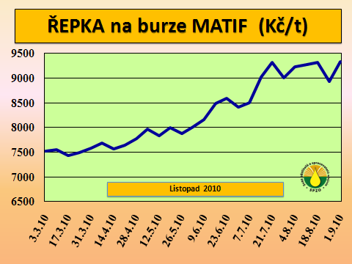

Zpracovali: Ing. Jan Záhorka
Valerie Ivašková

